

VMoodle (local) : Guide d'utilisation


Introduction
Le guide d'utilisation VMoodle est principalement orienté vers l'utilisation des interfaces de super-administration.
La mise en oeuvre de la virtualisation est documentée dans la documentation d'installation.

Accéder à la gestion de VMoodle
L'accès à la gestion de VMoodle est implanté dans le menu principal d'administration, dans la rubrique “Serveur”. L'entrée de menu est nommée “Administrer les plates-formes virtuelles”.

Gestion des instances
Le premier écran correspond à la gestion des instances virtuelles.
Dans cet écran vous pouvez gérer et administrer les différentes instances virtuelles que votre installation opère.
Chaque instance déclarée (hormis l'instance physique principale) est affichée avec des indicateurs et des commandes.

Indicateurs
- Nom :Nom du registre vmoodle
- Nom d'hôte :Nom dans l'enregistrement Mnet
- Etat L'indicateur d'état est vert pour une plate-forme “ouverte” et donc résolue à l'arrivée, et rouge si elle est désactivée. La désactivation d'une plate-forme virtuelle est un moyen simple et rapide d'empêcher toute utilisation d'un nom de domaine particulier.
- Sous-réseau MNET Indique le numéro de sous-réseau MNET auquel appartient la plate-forme.
- Crons Le nombre de fois que le cron virtuel a été exécuté
- Date du dernier cron Le cron virtuel effectue les crons de chacune des plates-formes virtuelles par rotation (ROUND ROBIN), ou par respect d'une contrainte d'intervale. Cet indicateur donne la dernière date d'exécution pour cette plate-forme virtuelle.
- Intervalle entre passages Indique le dernier intervale entre l'éxécution des crons en secondes.
En image :
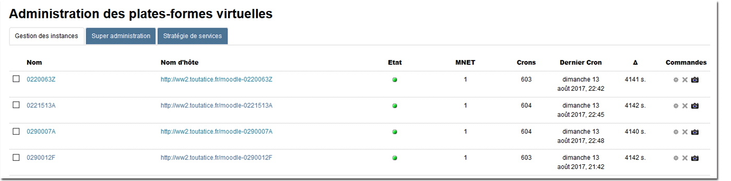
Commandes de masse (première colonne)
Vous pouvez également effectuer certaines commandes en groupe en sélectionnant des lignes dans la table de gestion des plates-formes et en choisissant dans la liste inférieure une action a appliquer.
Commandes (dernière colonne)
- Editer Cette commande permet de modifier les paramètres de définition de l'instance virtuelle.
Cette modification n'intervient QUE sur le registre de définition de la plate-forme. Elle ne peut en aucun cas renégocier le contenu obtenu lors de la création par l'application d'un “template”.
- Désactiver/Détruire Cette commande joue en deux temps :
- Si la plate-forme est active, alors l'action sera dans un premier temps de désactiver cette plate-forme sans toucher au contenu.
- Si la plate-forme est déjà désactivée, alors cette commande détruit totalement la plate-forme, son registre et son contenu.
- Snapshoter Cette commande permet de capturer une image (snapshot) de la plate-forme. Cette image est rendue disponible pour servir de nouveau “template” d'initialisation pour d'autres plates-formes à créer.
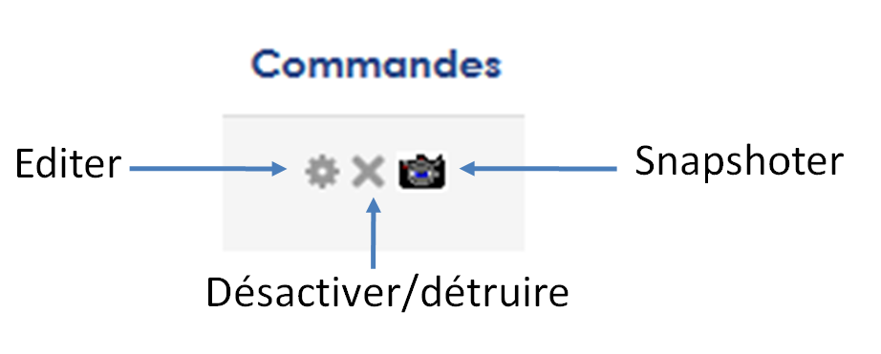

Commandes spéciales de la gestion des instances
Capturer la plate-forme principale : Au début d'une installation VMoodle, vous ne disposez que de la plate-forme principale installée selon la définition standard de la configuration. Vous ne disposez donc d'aucune plate-forme virtuelle de référence, ni d'aucun template disponible. Ce bouton vous permet de lancer la prise d'image de la plate-forme principale. Elle constituera le premier modèle dont vous disposerez pour construire vos instances suivantes.
Définir une nouvelle plate-forme : Cliquez sur ce bouton pour appeler le formulaire de création d'une nouvelle plate-forme. Vous pourrez créer une plate-forme “vide” ou pré-alimentée avec les données d'un “template”.
Générer les configurations : Cette commande permet de générer les fichiers de configuration physiques des plates-formes virtuelles comme si elles avaient été installées normalement. Ceci permet par exemple de rematérialiser une plate-forme sur un autre serveur sous forme d'un Moodle en exploitation “classique”.
Générer les scripts de copie : Lors d'une migration majeure de Moodle, il est toujours conseillé de travailler sur des copies des sites, en maintenant le site de production intact tant que la migration n'est pas validée. Effectuer une migration globale sur un grand nombre de plates-formes peut se révéler fastidieux et coûteux en temps d’administration.
Cet outil automatise la production de scripts d'opération (shell Unix) prenant en charge les grandes étapes de ce processus répliqué sur un grand nombre de plates-formes. Il produit :
- Scripts relatifs aux bases de données
  - Les scripts d'archivage du lot de bases de données SQL (sous Mysql ou Maria DB)
  - Les scripts de création des bases de données N+1
  - Les scripts de copie de données des bases N vers N+1, et réajustement des bases N
- Scripts relatifs aux fichiers d'usage
  - Les scripts de création/recopie des répertoires de données
- Scripts d'ajustement de configuration
  - Les scripts de copie des fichiers de configuration (config.php et local/vmoodle/vconfig.php) et ajustement des configurations
- Scripts commandant l'opération de migration
  - Certains scripts de pré-traitement (exemple, lancement du mysql_compressed_rows.php)
  - Les scripts d'exécution des mises à jour (non interactif)
  - Les scripts de post-migration (opérations d'ajustement nécessaires après transformation de données).
Note : Ces scripts sont actuellement expérimentaux et peuvent être liés à une méthode et configuration donnée de déploiement.
Renouveler toutes les paires (MNET) : Dans une constellation de grande taille, il se peut que la topologie réseau entre les différentes instances soit riche et très dense en croisement de services. La mise en oeuvre de VMoodle propose une solution exclusive pour stabiliser les relations multiples à travers MNET pour un grand nombre de plates-formes. Ce dispositif permet un renouvellement continu des clefs à travers le temps. Certains événements extrinsèques comme une coupure réseau, une action de maintenance entrainant certaines indisponibilités peuvent casser la cohérence globale du réseau de confiance en empêchant le renouvellement correct des clefs. Ce bouton permet de tenter une réparation du réseau de confiance.
Synchroniser les registres Vmoodle : to complete
Exécuter Vcron manuellement : Ce menu permet de lancer le cron virtualisé.
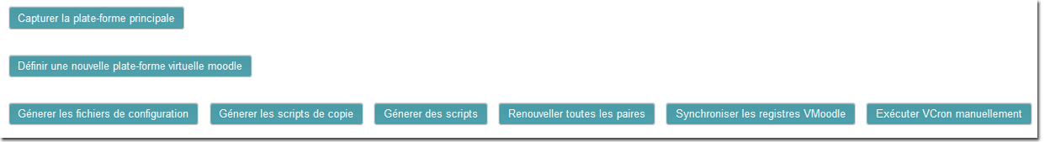
En savoir plus sur le cron virtual

Super administration : Jeux de commande
L'écran de super administration permet de diffuser des commandes dans l'ensemble du réseau de plates-formes virtualisées. La super administration s'appuie sur une infrastructure extensible de commande qui fonctionne selon le processus suivant :
- Choisir une commande et la configurer
- Choisir un jeu de plates-formes cibles
- Exécuter la commande
- Recycler la commande ou construire une nouvelle commande.
Le principe de recyclage de la commande permet de gérer les trois situations suivantes :
- Réutiliser la même commande sur un nouveau jeu de plates-formes
- Réutiliser une autre commande en conservant le même jeu de plates-formes
- Changer la commande et le jeu de plates-formes cibles
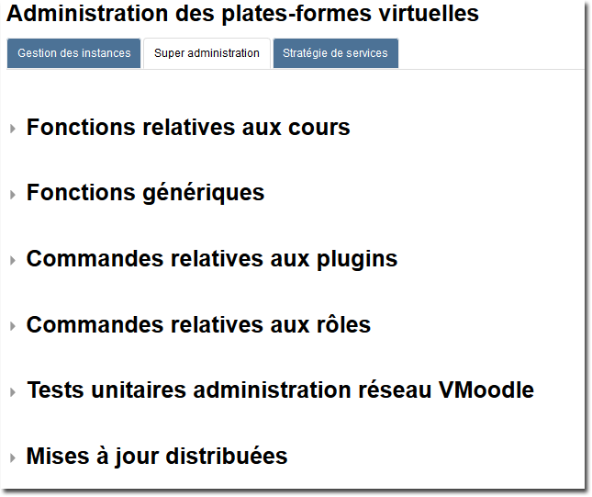

Fonctions relatives aux catégories et aux cours
Ces commandes permettent certaines manipulations de masse sur les catégories de cours et les cours
Consulter le détail des fonctions relatives aux cours

Fonctions génériques
Les commandes génériques portent sur des actions “de base” comme la modification massive d'une valeur de configuration ou le vidage général des caches.
Consulter le détail des commandes génériques

Commandes relatives à l'équipement des plates-formes (plugins)
Ces commandes portent sur l'activation/désactivation de plugins à travers le réseau, la synchronisation globale de l'équipement de plusieurs instances.
Consulter le détail des commandes relatives aux plugins

Commandes relatives aux rôles et droits
Ces commandes permettent la comparaison de feuilles de rôles entre plusieurs instances, et la resyncronisation des valeurs de capacités entre plusieurs plates-formes.
Consulter le détail des commandes relatives aux rôles et droits

Commandes relatives aux mises à jour
Cet ensemble ne contient actuellement qu'une seule commande qui permet de lancer la mise à jour distante de tout ou partie du réseau.
Cette mise à jour distribuée reste tributaire :
- d'un bon état des clefs SSH du réseau mnet
- d'un bon fonctionnement des fonctions de mise à jour des plugins ou du noyau de plate-forme
Consulter le détail de la commande relative aux mises à jour

Tests unitaires administration réseau VMoodle
Un jeu de commandes expérimental de test montre les différentes primitives de construction de l'infrastructure de commande.

Revenir à l'index du composant VMoodle - Revenir à l'index des plugins - Revenir au catalogue

